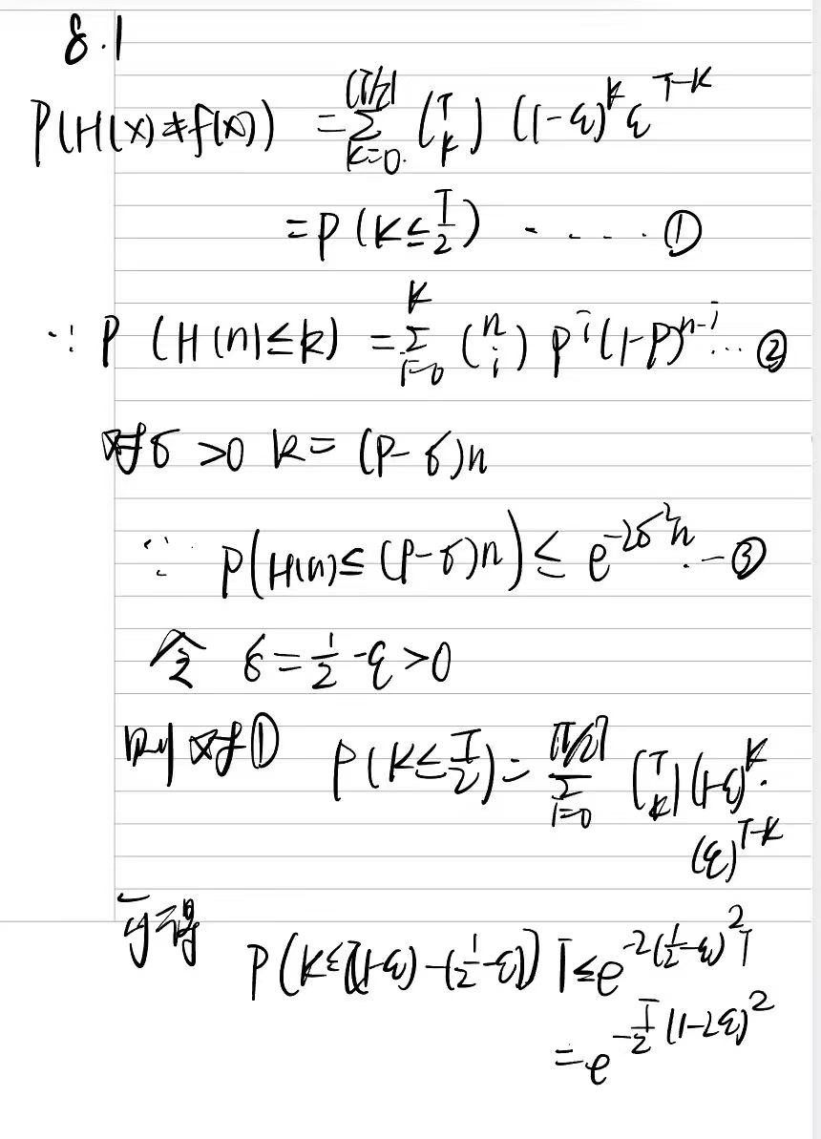

8.4
AdaBoost与GradientBoosting的异同：

（1）都是采用加性模型进行递推；

（2）都是进行不断改善估值，即通过h_{k}调整；

（3）AdaBoost是通过调整分布D _{t} 得到h _{t} ，而GradientBoosting是通过残差调整得h _{t}；

- AdaBoost的基学习算法可由适合的算法担当，而GradientBoosting的基学习算法通常是决策树。

8.7：
Bagging中的决策树是全体属性参与，一是存在组合爆炸，二是选取当前最优划分属性要进行全量比较。 而随机森林是采取属性扰动，即对每个基学习器的训练都是选部分属性（相当于降维了），选择划分属性时是在子集中比较（有的算法还不用比较，直接随机选取），故在属性多的情况下，它能大大地提升学习速度。

